Міністерство освіти і науки України
Національний університет «Одеська політехніка»
Навчально-науковий інститут комп’ютерних систем
Кафедра інформаційних систем
Лабораторна робота № 5
з дисципліни: «Теорія алгоритмів»
Тема: «Алгоритми на графах. Мінімальне кістякове дерево»
Варіант № 2
Виконав:
Студент групи АІ-254
Гармаш Г.Є.
Перевірили:
Смик С. Ю.
Арсірій О.О.
Одеса 2026
Мета роботи: Метою виконання лабораторної роботи є набуття практичних навичок із проектування, реалізації, тестування та аналізу алгоритмів Прима (Prim) і Крускала (Kruskal) для побудови мінімального кістякового дерева.
Завдання:
1. Побудувати матрицю та список суміжності для зваженого неорієнтованого графа за варіантом завдання.
2. Побудувати за допомогою алгоритму Прима мінімальне кістякове дерево (МКД) для графа за варіантом і показати графічно хід побудови МКД.
3. Запрограмувати алгоритм Прима, запустити програму, показати результат. Показати, що результати ручної та автоматизованої побудови МКД співпадають.
4. Побудувати за допомогою алгоритму Крускала МКД для графа за варіантом і показати графічно хід побудови МКД.
5. Запрограмувати алгоритм Крускала, запустити програму, показати результат. Показати, що результати ручної та автоматизованої побудови МКД співпадають.
6. Порівняти результати побудови МКД за двома алгоритмами, пояснити різницю.
2 | 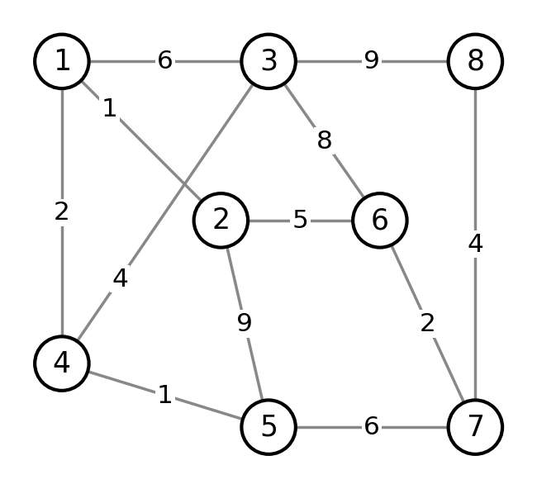
Рисунок 5.1 – Граф варіанту 2.
Результати виконання завдання:
1. Подання графа матрицею та списками суміжності
Граф варіанту 2 є зваженим неорієнтованим зв’язним графом: G = (V, E), V = {1, 2, 3, 4, 5, 6, 7, 8}, |V| = 8, |E| = 12. Множина ребер з вагами: E = {(1, 2) = 1, (1, 3) = 6, (1, 4) = 2, (2, 5) = 9, (2, 6) = 5, (3, 4) = 4, (3, 6) = 8, (3, 8) = 9, (4, 5) = 1, (5, 7) = 6, (6, 7) = 2, (7, 8) = 4}. У матриці суміжності на перетині рядка i та стовпця j записано вагу ребра (i, j), а знак ∞ означає, що ребра немає (у програмах для цього використано константу INF = 9999999). У списку суміжності кожна вершина має список сусідів у числовому порядку у вигляді сусід(вага).
Таблиця 5.1 – Матриця суміжності графа варіанту 2
 | 1 | 2 | 3 | 4 | 5 | 6 | 7 | 8
1 | ∞ | 1 | 6 | 2 | ∞ | ∞ | ∞ | ∞
2 | 1 | ∞ | ∞ | ∞ | 9 | 5 | ∞ | ∞
3 | 6 | ∞ | ∞ | 4 | ∞ | 8 | ∞ | 9
4 | 2 | ∞ | 4 | ∞ | 1 | ∞ | ∞ | ∞
5 | ∞ | 9 | ∞ | 1 | ∞ | ∞ | 6 | ∞
6 | ∞ | 5 | 8 | ∞ | ∞ | ∞ | 2 | ∞
7 | ∞ | ∞ | ∞ | ∞ | 6 | 2 | ∞ | 4
8 | ∞ | ∞ | 9 | ∞ | ∞ | ∞ | 4 | ∞
Таблиця 5.2 – Списки суміжності графа варіанту 2
Вершина | Список суміжних вершин
1 | 2(1) → 3(6) → 4(2)
2 | 1(1) → 5(9) → 6(5)
3 | 1(6) → 4(4) → 6(8) → 8(9)
4 | 1(2) → 3(4) → 5(1)
5 | 2(9) → 4(1) → 7(6)
6 | 2(5) → 3(8) → 7(2)
7 | 5(6) → 6(2) → 8(4)
8 | 3(9) → 7(4)
Лістинг 5.1 – Python-код побудови матриці та списків суміжності.
INF = 9999999 # ознака відсутності ребра
N = 8 # кількість вершин

# Ребра графа варіанту 2: (вершина, вершина, вага), вершини з 1 до 8
EDGES = [
(1, 2, 1), (1, 3, 6), (1, 4, 2), (2, 5, 9),
(2, 6, 5), (3, 4, 4), (3, 6, 8), (3, 8, 9),
(4, 5, 1), (5, 7, 6), (6, 7, 2), (7, 8, 4),
]

def build_matrix(edges, n):
# Матриця суміжності: вага ребра або INF, якщо ребра немає
matrix = [[INF] * n for _ in range(n)]
for u, v, w in edges:
matrix[u - 1][v - 1] = w
matrix[v - 1][u - 1] = w
return matrix

def build_lists(edges, n):
# Списки суміжності: для кожної вершини пари (сусід, вага)
lists = [[] for _ in range(n)]
for u, v, w in edges:
lists[u - 1].append((v, w))
lists[v - 1].append((u, w))
for i in range(n):
lists[i].sort() # сусіди в числовому порядку
return lists

def print_matrix(matrix):
print(" " + "".join(f"{j + 1:4}" for j in range(len(matrix))))
for i, row in enumerate(matrix):
line = ""
for value in row:
line += " -" if value == INF else f"{value:4}"
print(f"{i + 1:3}" + line)

def print_lists(lists):
for i, neighbors in enumerate(lists):
items = [f"{v}({w})" for v, w in neighbors]
print(f"{i + 1}: " + " -> ".join(items))

matrix = build_matrix(EDGES, N)
lists = build_lists(EDGES, N)

print("--- Матриця суміжності (вага ребра, '-' якщо ребра немає) ---")
print_matrix(matrix)
print("\n--- Списки суміжності (сусід(вага)) ---")
print_lists(lists)

Таблиця 5.3 – Результати виконання Лістингу 5.1
--- Матриця суміжності (вага ребра, '-' якщо ребра немає) ---
1 2 3 4 5 6 7 8
1 - 1 6 2 - - - -
2 1 - - - 9 5 - -
3 6 - - 4 - 8 - 9
4 2 - 4 - 1 - - -
5 - 9 - 1 - - 6 -
6 - 5 8 - - - 2 -
7 - - - - 6 2 - 4
8 - - 9 - - - 4 -
--- Списки суміжності (сусід(вага)) ---
1: 2(1) -> 3(6) -> 4(2)
2: 1(1) -> 5(9) -> 6(5)
3: 1(6) -> 4(4) -> 6(8) -> 8(9)
4: 1(2) -> 3(4) -> 5(1)
5: 2(9) -> 4(1) -> 7(6)
6: 2(5) -> 3(8) -> 7(2)
7: 5(6) -> 6(2) -> 8(4)
8: 3(9) -> 7(4)
Матриця та списки суміжності, отримані програмою (Табл. 5.3), збігаються з побудованими вручну (Табл. 5.1 та 5.2).
2. Алгоритм Прима
Алгоритм Прима будує МКД як послідовність піддерев, що розширюються. Початкове дерево складається з вершини 1 (V_T = {1}), а на кожній з n − 1 = 7 ітерацій до дерева додається ребро мінімальної ваги, що з’єднує дерево з вершиною поза ним. У таблиці 5.4 хід побудови показано графічно: сірим кольором на малюнках позначено ребра графа, чорним – ребра дерева E_T, червоним – ребро, додане на поточному кроці, блакитним – вершини V_T. Стовпець E містить ребра-кандидати, що виходять з V_T у V − V_T; жирним виділено найлегше з них, яке стає e* у наступному рядку. Якщо мінімальних ребер кілька, обирається те, що першим трапляється при перегляді матриці суміжності (так само, як у програмі).
Таблиця 5.4 – Хід побудови МКД за алгоритмом Прима
Зображення | V_T | E | V − V_T | e* | E_T
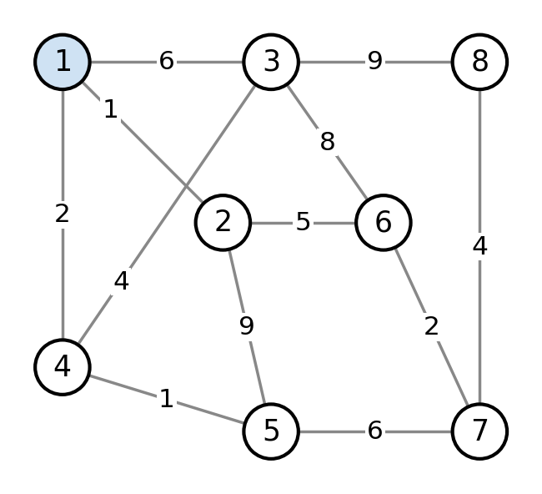 | {1} | (1,2) = 1  (1,3) = 6  (1,4) = 2 | {2, 3, 4, 5, 6, 7, 8} | – | ∅
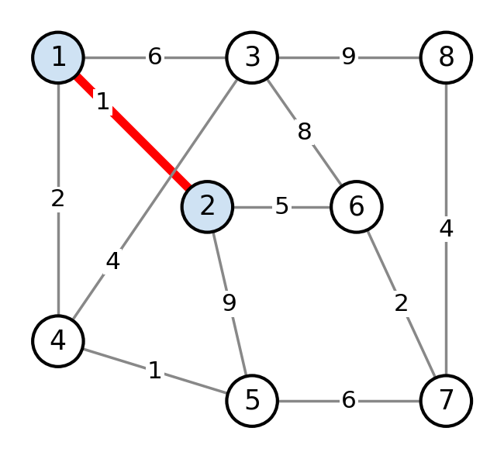 | {1, 2} | (1,3) = 6  (1,4) = 2  (2,5) = 9  (2,6) = 5 | {3, 4, 5, 6, 7, 8} | (1,2) = 1 | (1,2) = 1
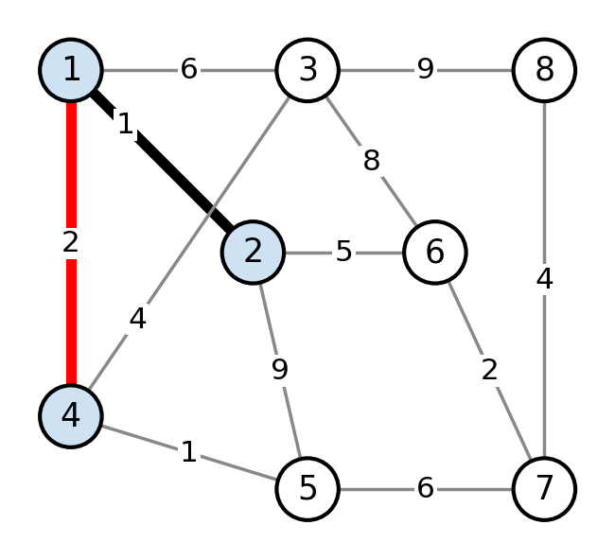 | {1, 2, 4} | (1,3) = 6  (2,5) = 9  (2,6) = 5  (4,3) = 4  (4,5) = 1 | {3, 5, 6, 7, 8} | (1,4) = 2 | (1,2) = 1  (1,4) = 2
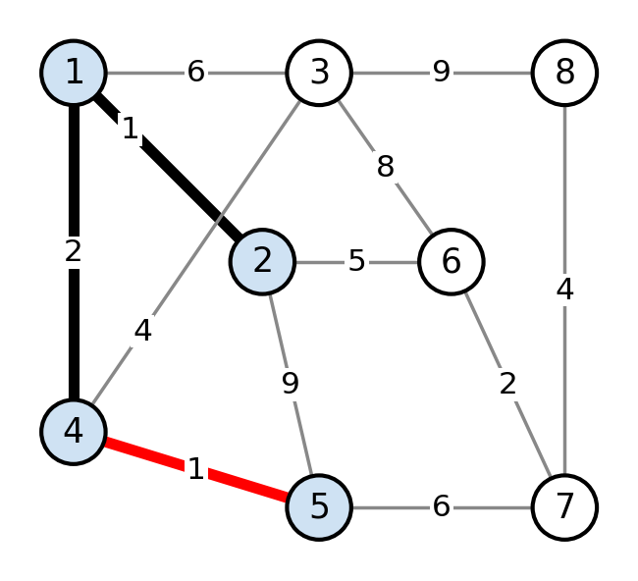 | {1, 2, 4, 5} | (1,3) = 6  (2,6) = 5  (4,3) = 4  (5,7) = 6 | {3, 6, 7, 8} | (4,5) = 1 | (1,2) = 1  (1,4) = 2  (4,5) = 1
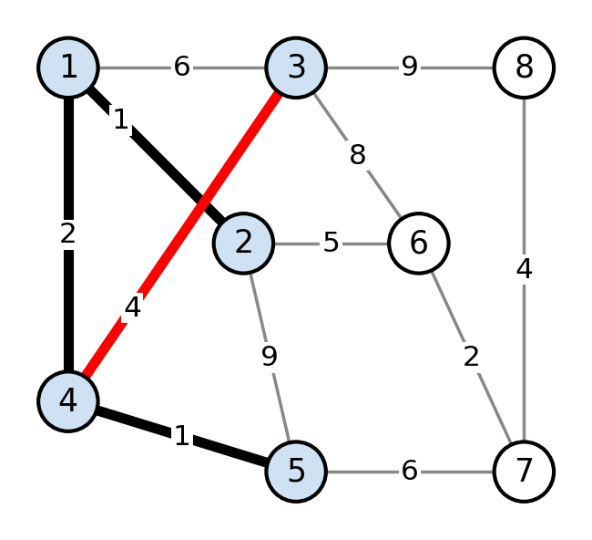 | {1, 2, 3, 4, 5} | (2,6) = 5  (3,6) = 8  (3,8) = 9  (5,7) = 6 | {6, 7, 8} | (4,3) = 4 | (1,2) = 1  (1,4) = 2  (4,5) = 1  (4,3) = 4
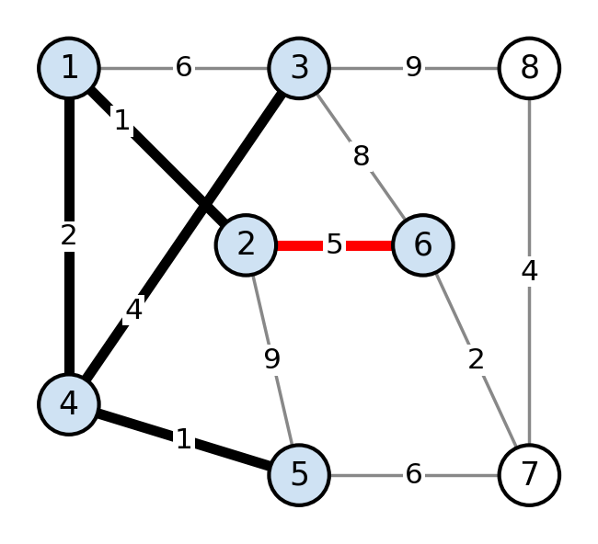 | {1, 2, 3, 4, 5, 6} | (3,8) = 9  (5,7) = 6  (6,7) = 2 | {7, 8} | (2,6) = 5 | (1,2) = 1  (1,4) = 2  (4,5) = 1  (4,3) = 4  (2,6) = 5
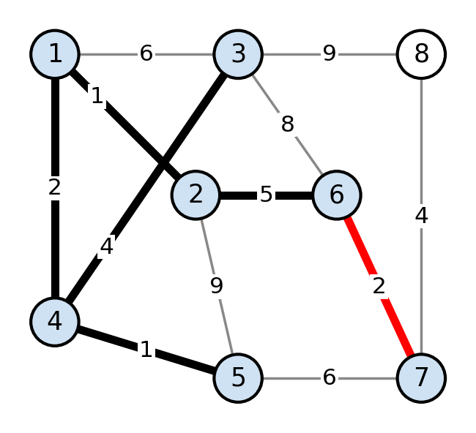 | {1, 2, 3, 4, 5, 6, 7} | (3,8) = 9  (7,8) = 4 | {8} | (6,7) = 2 | (1,2) = 1  (1,4) = 2  (4,5) = 1  (4,3) = 4  (2,6) = 5  (6,7) = 2
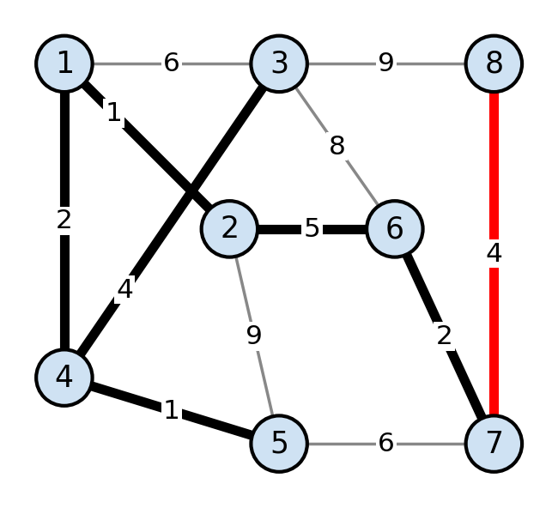 | {1, 2, 3, 4, 5, 6, 7, 8} | { } | { } | (7,8) = 4 | (1,2) = 1  (1,4) = 2  (4,5) = 1  (4,3) = 4  (2,6) = 5  (6,7) = 2  (7,8) = 4
Мінімальне кістякове дерево побудовано. Його ребра: (1, 2) = 1; (1, 4) = 2; (4, 5) = 1; (4, 3) = 4; (2, 6) = 5; (6, 7) = 2; (7, 8) = 4. Вага дерева: w = 1 + 2 + 1 + 4 + 5 + 2 + 4 = 19. Зокрема, на кроці 4 ребро (2, 5) = 9 не розглядається, бо обидві його вершини вже належать V_T і воно створило б цикл.
Лістинг 5.2 – Python-код алгоритму Прима.
INF = 9999999
N = 8

EDGES = [
(1, 2, 1), (1, 3, 6), (1, 4, 2), (2, 5, 9),
(2, 6, 5), (3, 4, 4), (3, 6, 8), (3, 8, 9),
(4, 5, 1), (5, 7, 6), (6, 7, 2), (7, 8, 4),
]

def build_matrix(edges, n):
matrix = [[INF] * n for _ in range(n)]
for u, v, w in edges:
matrix[u - 1][v - 1] = w
matrix[v - 1][u - 1] = w
return matrix

def prim(graph, n):
selected = [False] * n
selected[0] = True
tree = []
total = 0

while len(tree) < n - 1:
vt = [i + 1 for i in range(n) if selected[i]]
candidates = []
min_weight = INF
x = 0
y = 0
for i in range(n):
if selected[i]:
for j in range(n):
if not selected[j] and graph[i][j] != INF:
candidates.append((i + 1, j + 1, graph[i][j]))
if graph[i][j] < min_weight:
min_weight = graph[i][j]
x = i
y = j

print(f"Крок {len(tree) + 1}: V_T = {vt}")
print(f" Кандидати: {candidates}")
print(f" Обрано ребро ({x + 1}, {y + 1}) з вагою {min_weight}")

selected[y] = True
tree.append((x + 1, y + 1, min_weight))
total += min_weight

return tree, total

graph = build_matrix(EDGES, N)
tree, total = prim(graph, N)

print("\nEdge : Weight")
for u, v, w in tree:
print(f"{u} - {v} : {w}")
print(f"Вага мінімального кістякового дерева: {total}")

Таблиця 5.5 – Результати виконання Лістингу 5.2
Крок 1: V_T = [1]
Кандидати: [(1, 2, 1), (1, 3, 6), (1, 4, 2)]
Обрано ребро (1, 2) з вагою 1
Крок 2: V_T = [1, 2]
Кандидати: [(1, 3, 6), (1, 4, 2), (2, 5, 9), (2, 6, 5)]
Обрано ребро (1, 4) з вагою 2
Крок 3: V_T = [1, 2, 4]
Кандидати: [(1, 3, 6), (2, 5, 9), (2, 6, 5), (4, 3, 4), (4, 5, 1)]
Обрано ребро (4, 5) з вагою 1
Крок 4: V_T = [1, 2, 4, 5]
Кандидати: [(1, 3, 6), (2, 6, 5), (4, 3, 4), (5, 7, 6)]
Обрано ребро (4, 3) з вагою 4
Крок 5: V_T = [1, 2, 3, 4, 5]
Кандидати: [(2, 6, 5), (3, 6, 8), (3, 8, 9), (5, 7, 6)]
Обрано ребро (2, 6) з вагою 5
Крок 6: V_T = [1, 2, 3, 4, 5, 6]
Кандидати: [(3, 8, 9), (5, 7, 6), (6, 7, 2)]
Обрано ребро (6, 7) з вагою 2
Крок 7: V_T = [1, 2, 3, 4, 5, 6, 7]
Кандидати: [(3, 8, 9), (7, 8, 4)]
Обрано ребро (7, 8) з вагою 4
Edge : Weight
1 - 2 : 1
1 - 4 : 2
4 - 5 : 1
4 - 3 : 4
2 - 6 : 5
6 - 7 : 2
7 - 8 : 4
Вага мінімального кістякового дерева: 19
Результати автоматизованої побудови (Табл. 5.5) збігаються з ручною побудовою (Табл. 5.4): ті самі ребра додаються в тому самому порядку, а вага МКД дорівнює 19. Ребро (4, 3) у виводі програми – це те саме ребро, що (3, 4) у таблиці, адже граф неорієнтований.
3. Алгоритм Крускала
Алгоритм Крускала спочатку сортує ребра за неспадною вагою, а потім переглядає їх по черзі й додає ребро до E_T, якщо воно не створює цикл. Перевірка на цикл виконується за допомогою системи неперетинних множин (DSU): спочатку кожна вершина утворює окрему множину, ребро (u, v) створює цикл, якщо FIND(u) = FIND(v), інакше множини об’єднуються операцією UNION. Алгоритм зупиняється, коли в E_T стає |V| − 1 = 7 ребер. У таблиці 5.6 в стовпці E жирним позначено ребра, які вже розглянуті; ребра сортуються за вагою, а при однаковій вазі – за номерами вершин.
Таблиця 5.6 – Хід побудови МКД за алгоритмом Крускала
Зображення | E_T | E | Перевірка на цикл
 | { } | 1-2=1 4-5=1  1-4=2 6-7=2  3-4=4 7-8=4  2-6=5 1-3=6  5-7=6 3-6=8  2-5=9 3-8=9 | –
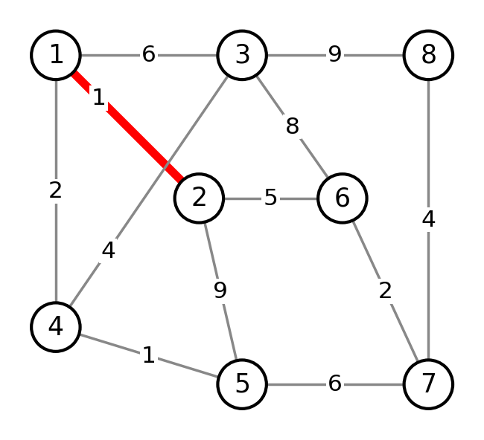 | 1-2=1 | 1-2=1 4-5=1  1-4=2 6-7=2  3-4=4 7-8=4  2-6=5 1-3=6  5-7=6 3-6=8  2-5=9 3-8=9 | Ребро (1, 2) = 1  FIND(1) = 1  FIND(2) = 2  різні множини – додаємо
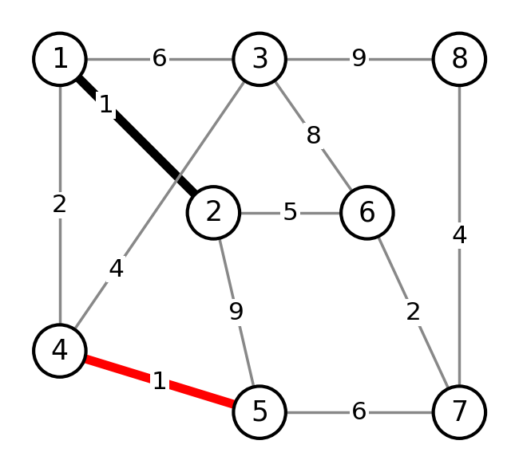 | 1-2=1  4-5=1 | 1-2=1 4-5=1  1-4=2 6-7=2  3-4=4 7-8=4  2-6=5 1-3=6  5-7=6 3-6=8  2-5=9 3-8=9 | Ребро (4, 5) = 1  FIND(4) = 4  FIND(5) = 5  різні множини – додаємо
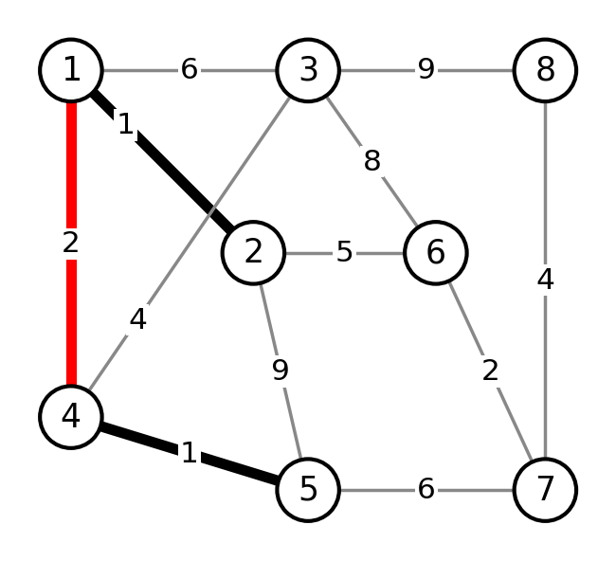 | 1-2=1  4-5=1  1-4=2 | 1-2=1 4-5=1  1-4=2 6-7=2  3-4=4 7-8=4  2-6=5 1-3=6  5-7=6 3-6=8  2-5=9 3-8=9 | Ребро (1, 4) = 2  FIND(1) = 2  FIND(4) = 5  різні множини – додаємо
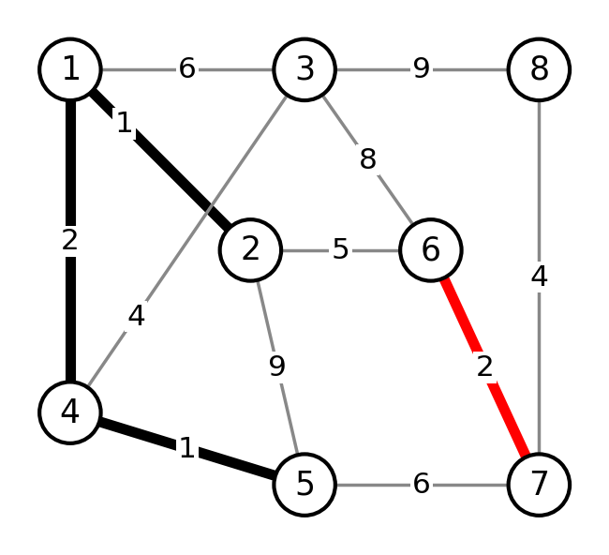 | 1-2=1  4-5=1  1-4=2  6-7=2 | 1-2=1 4-5=1  1-4=2 6-7=2  3-4=4 7-8=4  2-6=5 1-3=6  5-7=6 3-6=8  2-5=9 3-8=9 | Ребро (6, 7) = 2  FIND(6) = 6  FIND(7) = 7  різні множини – додаємо
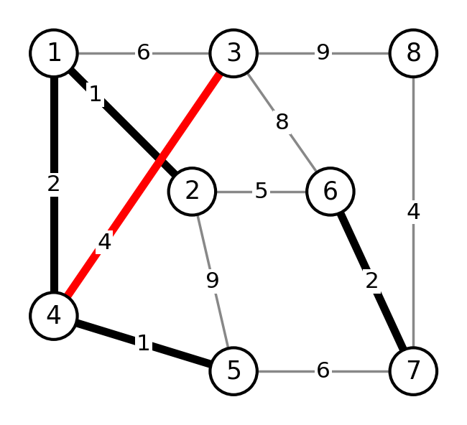 | 1-2=1  4-5=1  1-4=2  6-7=2  3-4=4 | 1-2=1 4-5=1  1-4=2 6-7=2  3-4=4 7-8=4  2-6=5 1-3=6  5-7=6 3-6=8  2-5=9 3-8=9 | Ребро (3, 4) = 4  FIND(3) = 3  FIND(4) = 5  різні множини – додаємо
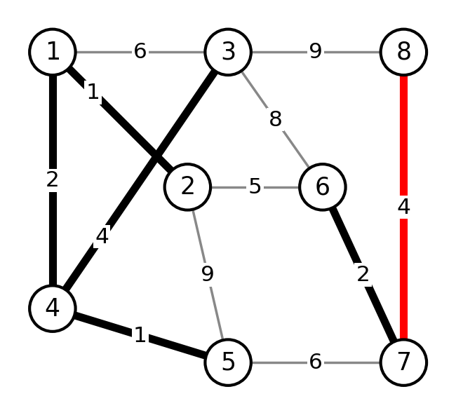 | 1-2=1  4-5=1  1-4=2  6-7=2  3-4=4  7-8=4 | 1-2=1 4-5=1  1-4=2 6-7=2  3-4=4 7-8=4  2-6=5 1-3=6  5-7=6 3-6=8  2-5=9 3-8=9 | Ребро (7, 8) = 4  FIND(7) = 7  FIND(8) = 8  різні множини – додаємо
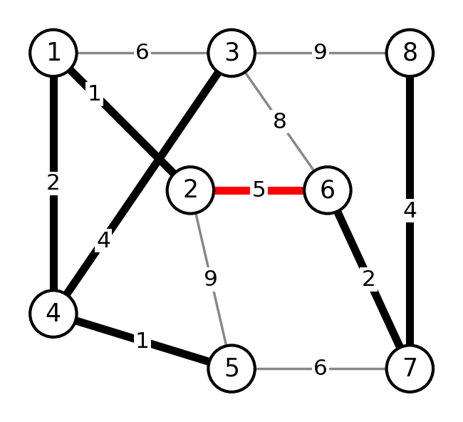 | 1-2=1  4-5=1  1-4=2  6-7=2  3-4=4  7-8=4  2-6=5 | 1-2=1 4-5=1  1-4=2 6-7=2  3-4=4 7-8=4  2-6=5 1-3=6  5-7=6 3-6=8  2-5=9 3-8=9 | Ребро (2, 6) = 5  FIND(2) = 5  FIND(6) = 8  різні множини – додаємо
Дерево побудовано після розгляду 7 із 12 ребер. Решта ребер (1-3=6, 5-7=6, 3-6=8, 2-5=9, 3-8=9) уже не розглядається, оскільки в E_T є 7 ребер; кожне з них з’єднувало б вершини однієї множини й утворило б цикл. Вага дерева: w = 1 + 1 + 2 + 2 + 4 + 4 + 5 = 19.
Лістинг 5.3 – Python-код алгоритму Крускала.
N = 8

EDGES = [
(1, 2, 1), (1, 3, 6), (1, 4, 2), (2, 5, 9),
(2, 6, 5), (3, 4, 4), (3, 6, 8), (3, 8, 9),
(4, 5, 1), (5, 7, 6), (6, 7, 2), (7, 8, 4),
]

parent = list(range(N + 1))

def find_set(i):
if parent[i] == i:
return i
return find_set(parent[i])

def union_set(u, v):
parent[u] = v

def kruskal(edges, n):
# Сортуємо ребра за вагою (у кортежі вага йде першою)
sorted_edges = []
for u, v, w in edges:
sorted_edges.append((w, u, v))
sorted_edges.sort()

tree = []
total = 0
for w, u, v in sorted_edges:
if len(tree) == n - 1:
break
ru = find_set(u)
rv = find_set(v)
info = f"Ребро ({u}, {v}) = {w}: FIND({u}) = {ru}, FIND({v}) = {rv}"
if ru != rv:
print(info, "-> різні множини, додаємо")
tree.append((u, v, w))
union_set(ru, rv)
total += w
else:
print(info, "-> цикл, пропускаємо")
return tree, total

tree, total = kruskal(EDGES, N)

print("\nEdge : Weight")
for u, v, w in tree:
print(f"{u} - {v} : {w}")
print(f"Вага мінімального кістякового дерева: {total}")
Таблиця 5.7 – Результати виконання Лістингу 5.3
Ребро (1, 2) = 1: FIND(1) = 1, FIND(2) = 2 -> різні множини, додаємо
Ребро (4, 5) = 1: FIND(4) = 4, FIND(5) = 5 -> різні множини, додаємо
Ребро (1, 4) = 2: FIND(1) = 2, FIND(4) = 5 -> різні множини, додаємо
Ребро (6, 7) = 2: FIND(6) = 6, FIND(7) = 7 -> різні множини, додаємо
Ребро (3, 4) = 4: FIND(3) = 3, FIND(4) = 5 -> різні множини, додаємо
Ребро (7, 8) = 4: FIND(7) = 7, FIND(8) = 8 -> різні множини, додаємо
Ребро (2, 6) = 5: FIND(2) = 5, FIND(6) = 8 -> різні множини, додаємо
Edge : Weight
1 - 2 : 1
4 - 5 : 1
1 - 4 : 2
6 - 7 : 2
3 - 4 : 4
7 - 8 : 4
2 - 6 : 5
Вага мінімального кістякового дерева: 19
Результати автоматизованої побудови (Табл. 5.7) збігаються з ручною побудовою (Табл. 5.6): ті самі 7 ребер додаються в тому самому порядку, вага МКД дорівнює 19.
4. Порівняння алгоритмів Прима та Крускала
Таблиця 5.8 – МКД, побудовані за алгоритмами Прима та Крускала
Алгоритм Прима |  | Алгоритм Крускала
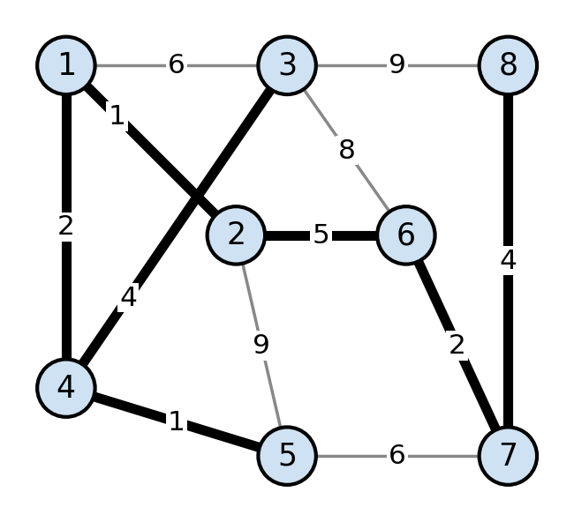 | (1,2) = 1  (1,4) = 2  (4,5) = 1  (4,3) = 4  (2,6) = 5  (6,7) = 2  (7,8) = 4 | 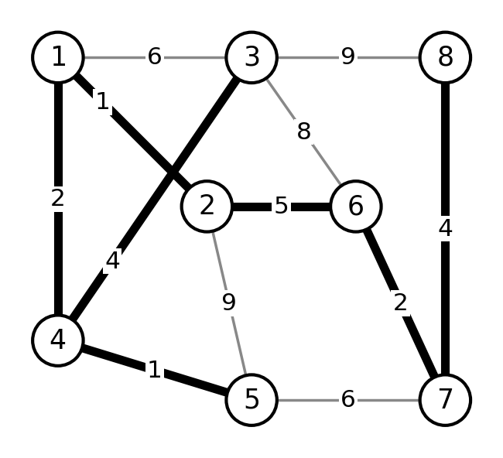 | (1,2) = 1  (4,5) = 1  (1,4) = 2  (6,7) = 2  (3,4) = 4  (7,8) = 4  (2,6) = 5
Таблиця 5.9 – Порівняльна характеристика алгоритмів Прима та Крускала
Критерій | Алгоритм Прима | Алгоритм Крускала
Принцип роботи | Росте одне дерево від вершини 1: на кожному кроці додається найближча вершина | Усі ребра сортуються за вагою, додається найлегше ребро, що не створює цикл
Структури даних у програмі | Матриця суміжності та масив selected | Список ребер, сортування та DSU (find_set, union_set)
Проміжний результат | Завжди зв’язне дерево | Ліс: кілька піддерев, що зливаються (після кроку 5 їх три: {1,2,3,4,5}, {6,7}, {8})
Порядок ребер | (1,2) = 1; (1,4) = 2; (4,5) = 1; (4,3) = 4; (2,6) = 5; (6,7) = 2; (7,8) = 4 | (1,2) = 1; (4,5) = 1; (1,4) = 2; (6,7) = 2; (3,4) = 4; (7,8) = 4; (2,6) = 5
Вага МКД | 19 | 19
Розглянуто ребер | 25 перевірок ребер-кандидатів (сума за 7 кроками) | 7 із 12 відсортованих ребер
Складність | O(V²) для матриці суміжності; O(E log V) з чергою з пріоритетами | O(E log E) через сортування ребер; перевірки DSU майже сталі
Коли ефективніший | Щільні графи (E близьке до V²) | Розріджені графи (E значно менше V²)
Обидва алгоритми побудували те саме МКД з однаковим набором із 7 ребер і вагою 19, але додавали ребра в різному порядку. Алгоритм Прима рухається від поточного дерева й завжди вибирає найлегше ребро, що виходить із нього, тому після ребра (1,2) він бере (1,4), хоча ребро (4,5) легше, але ще не з’єднане з деревом. Алгоритм Крускала дивиться на всі ребра графа одразу у відсортованому порядку, тому бере обидва ребра ваги 1 – (1,2) та (4,5) – незалежно від того, чи пов’язані вони між собою, і лише потім з’єднує їх ребром (1,4) = 2. Саме тому проміжні результати Крускала є лісом, а Прима – деревом. Різниця в порядку не впливає на результат, бо обидва алгоритми жадібні й для МКД локально оптимальний вибір веде до глобально мінімальної ваги.
Висновки: Під час виконання п’ятої лабораторної роботи я набув практичних навичок із проектування, реалізації, тестування та аналізу алгоритмів Прима і Крускала для побудови мінімального кістякового дерева. Для графа варіанту 2 (8 вершин, 12 ребер) я побудував матрицю та списки суміжності, виконав ручну побудову МКД обома алгоритмами з графічним поданням кроків і запрограмував обидва алгоритми на Python. Результати програм збіглися з ручними розрахунками: МКД складається з ребер (1,2), (1,4), (4,5), (3,4), (2,6), (6,7), (7,8), його вага дорівнює 19. Алгоритм Прима будує одне зв’язне дерево від вершини 1 і в моїй реалізації на матриці суміжності має складність O(V²), а алгоритм Крускала сортує ребра, використовує систему неперетинних множин і має складність O(E log E); для Крускала довелося розглянути лише 7 із 12 ребер, а Прим виконав 25 перевірок ребер-кандидатів. Алгоритм Прима доцільніше застосовувати для щільних графів, а Крускала – для розріджених. Різниця між алгоритмами полягає лише в порядку додавання ребер і в тому, що проміжні підграфи Крускала не обов’язково зв’язні.
Посилання на GitHub: https://github.com/9998920/algorithms-labs

